Einladung zur Mitgliederversammlung
der IG Metall Göppingen-Geislingen

Die Organisationswahl in der Verwaltungsstelle Göppingen-Geislingen ist Deine Chance direkten Einfluss auf das Handeln Deiner IG Metall zu nehmen. Beteiligung steht bei uns ganz oben!

Liebe Kollegin, lieber Kollege,

wir laden Euch zur Wahl der IG Metall der Delegierten für die IG Metall Verwaltungsstelle Göppingen-Geislingen ein.

Für die Wahlperiode 2012-2016 werden insgesamt 75 Kolleginnen und Kollegen in unsere Delegiertenversammlung gewählt.

Von Euch im Wahlkreis Emil Bucher ist ein ordendlicher Delegierter, sowie ein Ersatzdelegierter zu wählen, der oder die Eure Interessen in der Delegiertenversammlung vertritt.
Wählen darf jedes IG Metall Mitglied mit mindestens 3 Monaten Mitgliedschaft. Wählbar ist jedes IG Metall Mitglied mit mindestens 12 Monaten Mitgliedschaft. Ein satzungsgemäßer Beitrag ist Voraussetzung.

Näheres zu den Statuten erfahrt ihr auf unserer Internetseite bei den Meldungen:
www.goeppingen-geislingen.igm.de

Datum: Donnerstag, 19. Januar 2012
Ort: Glashaus Salach
Weberstr. 15
73084 Salach
Beginn: 17:00 Uhr

Tagesordnung:

1. Begrüßung und Eröffnung
2. Wahl einer Mandatsprüfungs- und Wahlkommission
3. Aktuelles zum Thema Entgeltsystem bei Emil Bucher
5. Wahl von einem Delegierten für die Delegiertenversammlung
6. Wahl von einem Ersatzdelegierten für die Delegiertenversammlung
7. Verschiedenes

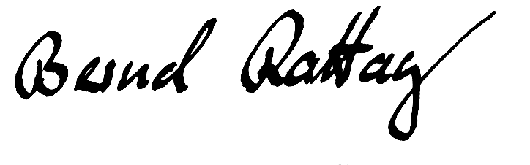
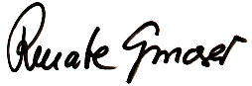
Wir freuen uns auf Eure zahlreiche Teilnahme

Bernd Rattay Renate Gmoser
(1. Bevollmächtigter) (2. Bevollmächtigte)

